Муниципальное бюджетное дошкольное образовательное учреждение
«Детский сад комбинированного вида №4 «Солнышко»

ПАСПОРТ
музейного уголка
МБДОУ д/с №4 «Солнышко»
«КАЗАЧИЙ КУРЕНЬ»

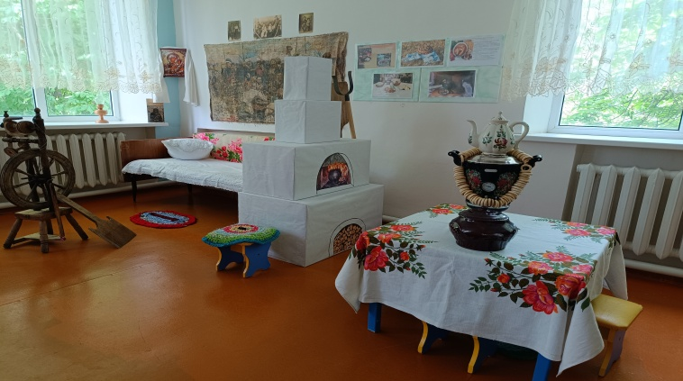
Адрес расположения:
347760 Ростовская обл. Целинский район, п. Новая Целина, ул. Макаренко 2А

Ответственные лица: педагогический состав МБДОУ д/с №4

Профиль: историко- краеведческий

Место расположения в ДОУ:Музейный уголок расположен в здании детского сада на втором этаже, в отдельной группе.

Музейный уголок представляет собой специально организованное пространство, оформленное по типу убранства казачьего куреня, где собраны разнообразные экспонаты: казачья мебель, посуда, домашняя утварь, дающие представление о хозяйственно - бытовом укладе казаков.

Музейный уголок функционирует с марта 2024г. Здесь представленыпредметы казачьего обихода. Часть экспонатов подлинные предметыказачьего быта. Всего насчитывается 70 музейных экспонатов.
Все предметы, представленные в казачьем уголке, подарены педагогами,родителями и гостями нашего детского сада.
Музейный уголок постоянно пополняется новыми экспонатами. Коллекция экспозицийсодержит многообразный наглядный и практический материал.

Цель: расширение кругозора воспитанников, пробуждение интереса к истории и традициям казачества, культуре и быту казаков.
Задачи:
- формировать у детей представление об истории и традициях родного края;
- знакомить с жизнью, бытом и традициями донских казаков, с основными
занятиями и промыслами донских семей;
- расширять знания детей о казачестве, его роли в истории;
- обогащать знания и представления детей о жизни наших предков – казаков;
- воспитывать духовно-нравственные и гражданско-патриотические качества,
прививать любовь к Родине.

Принципы:
- принцип учета возрастных особенностей дошкольников;
- принцип наглядности;
-принцип последовательности;
- принцип сотрудничества и взаимоуважения.

Предназначение музея

Музейный уголок предназначен для проведения различных занятий, на которых дети воспитываются нравственно, духовно и приобретают первоначальные азы патриотизма. Так же хорошо развивается разговорная речь детей, расширяется словарный запас. Любой экспонат музея может подсказать тему для интересного разговора.
Невозможно на вербальном уровне объяснить ребятам значение давно вышедших из употребления слов, таких как прялка, кочерга, коромысло и т.д.
Только увиденные своими глазами, обыгранные в процессе занятий эти вещи становятся знакомыми и узнаваемыми.

Содержание работы с детьми в музее

На базе музейного уголка реализуется дополнительная общеобразовательная программа «Бойкие казачата», рассчитанная на два года обучения для детей старшей и подготовительной группы.

Музейная деятельность включает в себя:
-экскурсии;
-занятия;
-тематические мероприятия;
-викторины;
-выставки;
-использование экспонатов на занятиях по разным видам деятельности.

Формы деятельности:
−поисковая;
−научная;
−экспозиционная;
−познавательная.

Дальнейшие перспективы работы в музейном уголке:
− Расширение и обновление экспозиций музея, пополнение фондов,
оформление новых разделов, выставок.
− Создание комплексных экспозиций, включающих отделы природы, истории и культуры родного края.
− Изучение истории района, сбор материала: воспоминаний, фотографий, отражающих прошлое и настоящее района.
– встречи с интересными людьми.
− Сотрудничество с другими музеями (школьными, районными) и
общественными объединениями.

Название музея: музейный уголок казачьего быта
«Казачий курень»

Тип: историко-краеведческий

Руководитель: Нечаева Елена Юрьевна

Актив: Юндина Виктория Викторовна
Соболь Виктория Валерьевна
Задорожняя Татьяна Сергеевна
Чайка Елена Владимировна
Едрышова Лариса Викторовна

Сертификация: нет

Документация музея:

Паспорт музейного уголка казачьего быта
План работы музейного уголка казачьего быта

Опись экспонатов музейного уголка
«Казачий курень»

№  п/п | Название экспоната | Кол-во,  шт. | Постоянное/  временное  хранение
1-3 | Досточка из цельного дерева | 3 | Постоянное
4 | Тарелка большая деревянная | 1 | Постоянное
5 | Тарелка большая металлическая | 1 | Постоянное
6 | Стеклянный графин для напитков | 1 | Постоянное
7-8 | Туесок с крышкой | 2 | Постоянное
9 | Туесок без крышки | 1 | Постоянное
10-11 | Кружки глиняные | 2 | Постоянное
12-13 | Макитра глиняная с крышкой | 2 | Постоянное
14-16 | Макитра глиняная без крышки | 3 | Постоянное
17 | Кувшин металлический | 1 | Временное
18 | Керамический чайник | 1 | Постоянное
19-20 | Рюмка деревянная | 2 | Постоянное
21 | Солонка деревянная | 1 | Постоянное
22 | Приспособление для колки орехов | 1 | Постоянное
23 | Чапля (чугунный ухват для сковороды) | 1 | Постоянное
24 | Чугун металлический | 1 | Временное
25-26 | Глечик (горшок керамический(глиняный) | 2 | Временное
27-34 | Деревянная ложка | 8 | Постоянное
35 | Сковорода чугунная | 1 | Постоянное
36 | Пест и ступа деревянные | 1 | Постоянное
37 | Самовар | 1 | Постоянное
38-40 | Керосиновая лампа с плоским фитилем | 3 | Постоянное
41 | Ухват (рогач) | 1 | Временное
42-43 | Скатерть | 2 | Постоянное
44 | Рубель | 1 | Постоянное
45 | Утюг цельнолитой | 1 | Постоянное
46 | Статуэтка казак и казачка | 1 | Постоянное
47 | Ковер настенный | 1 | Постоянное
48 | Кровать | 1 | Постоянное
49-50 | Подушка перьевая | 2 | Постоянное
51-52 | Наволочки | 2 | Постоянное
53 | Накидка на люльку | 1 | Постоянное
54 | Простынь с подзором на кровать | 1 | Постоянное
55-56 | Коврики вязаные | 2 | Постоянное
57 | Прялка | 1 | Временное
58 | Гребень для вычесывания шерсти | 1 | Временное
59 | Платок головной | 3 | Постоянное
60 | Коромысло | 1 | Временное
61 | Сабля (деревянная) | 1 | Постоянное

Перечень музейных предметов вспомогательного фонда

№  п/п | Название экспоната | Кол-во, шт | Постоянное/  временное  хранение
1 | Макет куреня | 1 | Постоянное
2 | Макет печи | 1 | Постоянное
3 | Макет люльки | 1 | Постоянное
4 | Плетень | 1 | Постоянное
5 | Макет колодца | 1 | Постоянное
6-7 | Тряпичная кукла | 2 | постоянное
8 | Книги | 3 | Постоянное
9 | ЛЭПБУК «Донские казаки» | 1 | Постоянное

Стенды в музейном уголке
Одежда казаков
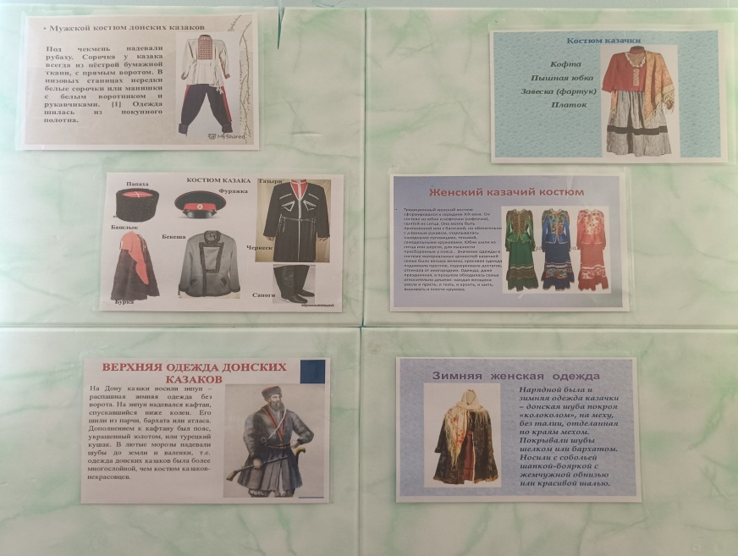

Жилище донских казаков
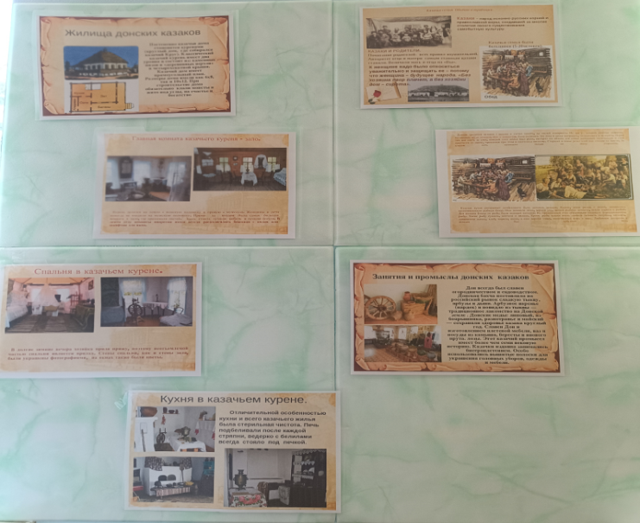
Трапеза казаков
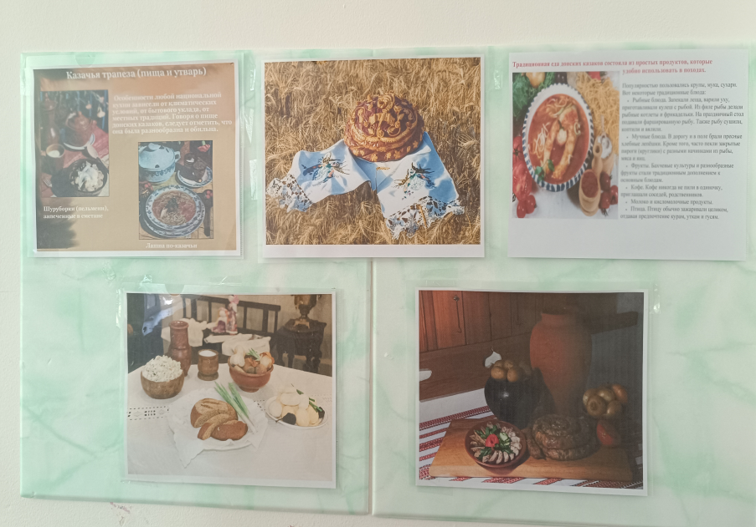
Общий вид экспозиции
